**Stijltrend Romance 3.0**

De economie trekt aan en tegelijkertijd bevinden we ons in een digitale bubbel. Deze combinatie zorgt voor stijltrend Romance 3.0. We omringen ons met mensen en meningen die gelijk zijn aan de onze, waardoor ons wereldbeeld lijkt uitvergroot. Alles is extra krachtig, zo ook materialen. Die zijn superluxe, met volle en weelderige vormen en rijke, intense kleuren. Decadentie!

**Romance 3.0 in het interieur**

In het interieur combineren we warme kleuren met dessins. Alles lijkt bewerkt te zijn en geïnspireerd op het florale. Rijke materiaalcombinaties geven een decadente uitstraling. Bloemen en planten worden overvloedig gebruikt, we zien warme kleurcombinaties, grote bloemvormen, volle boeketten. En grote planten, zowel bloeiend als groen, soms met een exotische uitstraling. Arrangementen lijken op te gaan in de achtergrond, zo vecht het dessin van het behang om de aandacht met een plant.

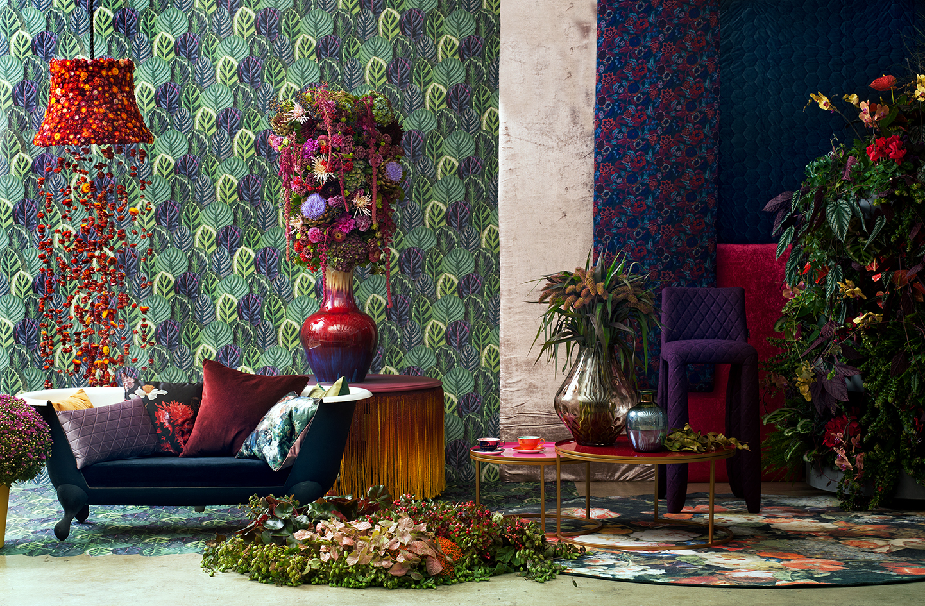

**Romance 3.0 buiten**

In de tuin zien we een luxe buitenruimte met willekeurige, volbloeiende borders, glooiende vormen en zachte, comfortabele of rijk gedecoreerde meubelen. Voor bestrating gebruiken we luxe materialen zoals marmer. De vormen zijn vol en krachtig alsof alles een beetje is opgeblazen. Goud en koper spelen nog steeds een belangrijke rol.

**Vormen**  
De gebruikte vormen zijn krachtig, groots en meeslepend, extra bol en decoratief. Binnen zien we romantische details in de vormen, in de tuin krijgen vormen vooral een vol, rond volume.

**Kleuren**  
De gebruikte kleuren zijn divers en rijk, zowel pasteltinten als intensieve donkere tinten. Paars maakt een comeback in het interieur. In de tuin bepalen bloeiende borders de kleuren.

*kleurenkaart en -verhoudingen indoor*



*kleurkaart en -verhoudingen outdoor*



**Materialen**  
Luxe materialen, zoals fluweel en marmer hebben een hoofdrol naast hout, glas, koper, keramiek en leer. De materialen hebben een hoge kwaliteit, en hebben soms nog een extra bewerking ondergaan zoals borduren, printen, prägen of verven.

**Dessins**  
Veel dessins hebben een florale herkomst. Maar ook dierenhuiden worden als inspiratiebron gebruikt. De dessins worden vaak laag over laag toegepast, zoals een weefstructuur met een bloemenprint. Losse (bloem)applicaties worden over bestaande dessins geplaatst. Ook bij hardware in de tuin zien we extra decoratie.